Resultados no PISA – Literacia em Leitura

Literacia de leitura – capacidade de compreender, usar e reflectir sobre textos escritos, desenvolver o seu próprio conhecimento e potencial e de participar na sociedade.

Questões (variedade de textos escritos):

textos contínuos em prosa: narrativos, expositivos e argumentativos

listas

formulários

gráficos

diagramas

Uso:

Público – documentos oficiais ou anuncios

Privado – cartas, novelas

Ocupacional – maunais, relatórios

Educacional – manuais escolares, fichas de trabalho

Avaliação:

Extrair/recuperar informação

Interpretar

Reflectir/Avaliar

Classificação Global (níveis de proficiência):

Nível 5 – realiza com sucesso tarefas sofisticadas, gere informação difícil de encontrar em textos não familiares, compreende em detalhe os textos e a informação relevante para a tarefa, avalia criticamente e contrói hipóteses, conhecimento especializado.

Nível 4 – realiza tarefas difíceis: localização de informação implícita, cosntrução de significado a partir de subtilezas de linguagem e avaliação crítica.

Nível 3 – realiza tarefas com complexidade moderada, localiza múltiplos segmentos de informação, estabelece relações entre partes do texto e o quotidiano.

Nível 2 – realiza tarefas básicas de leitura, localiza informação simples, usa informação exterior ao texto para sua compreensão.

Nível 1 – realiza tarefas de leitura menos complexas, localiza uma única peça de informação, identifica o tema principal do texto ou sua conexão com o quotidiano.

Nível < 1 – não realizam as tarefas mais básicas propostas. Não significa a ausência de competências de literacia, mas séria dificuldade em usar a leitura como avanço e extensão dos conhecimentos.

Em que diferem os alunos portugueses com nível de literacia igual ou inferior a 1 dos que têm um nível igual ou superior a 4?

Características pessoais

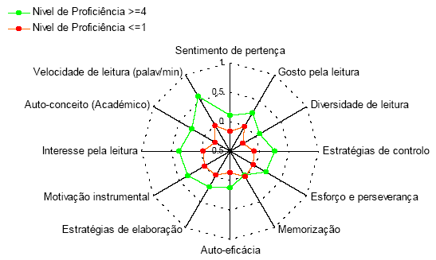

Contextos familiares

